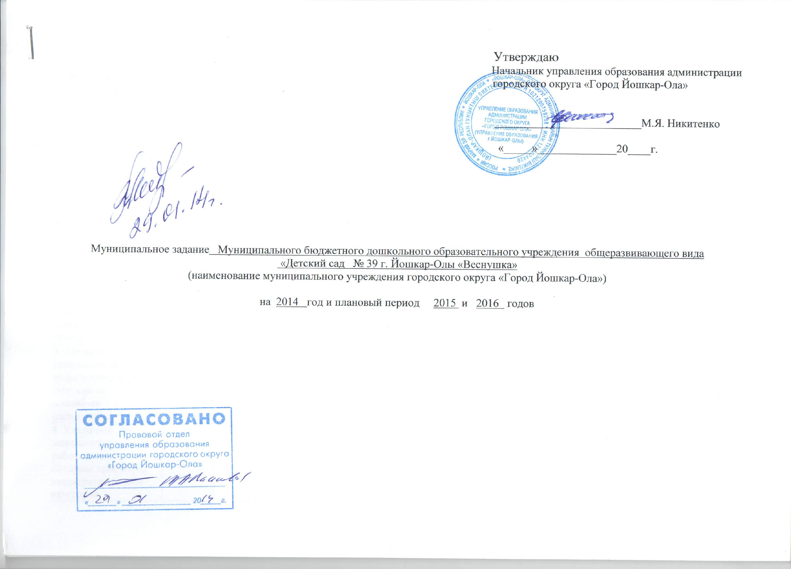
1. Наименование муниципальной услуги
Предоставление дошкольного образования и воспитания

2. Потребители муниципальной услуги
дети дошкольного возраста от 2 до 7 лет

3. Показатели, характеризующие объем и (или) качество муниципальной услуги

3.1. Показатели, характеризующие качество муниципальной услуги ⁽¹⁾

Наименова-  ние пока-  зателя | Единица  измерения | Формула  расчета | Значения показателей качества муниципальной услуги |  |  |  |  | Источник информации о значении показателя (исходные данные для ее расчета)
Наименова-  ние пока-  зателя | Единица  измерения | Формула  расчета | отчетный  финансовый  год  2012 | текущий  финансовый год  2013 | очередной  финансовый  год⁽ ²⁾  ²⁰¹⁴ | 1-й год  планового  периода  2015 | 2-й год  планового  периода  2016
1. Среднее количество дней посещений одним ребенком за год | дето/дни | ДП=Дн/Срд | - | 170 | 175 | 175 | 175
2. Количество дней, пропущенных одним ребенком в год по болезни | дни | Б1р = ПДБ/ Срд | - | 13,5 | 13,2 | 13,2 | 13,2
3. Уровень укомплектованности педагогическими кадрами по  штатному расписанию | % | УУ=  В*100%/ПКш | - | 100 | 100 | 100 | 100
4. Удельный вес педагогических работников,  которым присвоена квалификационная  категория | % | УВ=КК*100%/ПК | - | 71 | 72 | 72 | 72
5. Удельный вес педагогических работников, имеющих высшее педагогическое образование | % | УВ=Во*100%/ПК | - | 87 | 88 | 88 | 88
6. Удовлетворённость населения (родителей (законных представителей))  условиями содержания детей | % | УН = Чо – (Чн*100%/Чв) | - | 75 | 80 | 80 | 80

- ДП - среднее количество дней посещений одним ребенком за год
Дн – число дней, проведенных детьми в группах
Срд – среднегодовая численность детей

2. Б1р – пропуск одним ребенком по болезни в год
ПДБ – количество дней, пропущенных детьми по болезни в год
Срд – среднегодовая численность детей

3. УУ – уровень укомплектованности
В – вакансия
ПКш – педагогические кадры по штатному расписанию

4. УВ – удельный вес
КК - квалификационная категория
ПК – количество работающих педагогов
5. УВ – удельный вес
Во - высшее образование
ПК – количество работающих педагогов

6. УН - удовлетворённость населения (родителей) условиями содержания детей в ДОУ
Чн – число отрицательных ответов
Чв – число вопросов анкеты
Чо – общее число населения (родителей), участвующих в опросе.

Анкета для родителей

 | Да | Нет
1. Нравится ли Вашему ребенку в детском саду?
2. Довольны ли Вы микроклиматом в группе Вашего ребенка?
3. Достаточно ли Вас информируют о происходящем в детском саду и в группе?
4. Устраивает ли Вас:
4.1. обеспеченность игрушками, пособиями
4.2. медицинское обслуживание
4.3. организация питания в детском саду
4.4. профессиональный уровень педагогов
4.5. состояние территории детского сада
5. Удовлетворены ли Вы работой детского сада в целом?

3.2. Объем муниципальной услуги (в натуральных показателях)

Наименование  показателя | Единица  измерения | Значение показателей объема муниципальной услуги |  |  |  |  | Источник  информации  о значении  показателя
Наименование  показателя | Единица  измерения | отчетный  финансовый  год  2012 | текущий  финансовый год  2013  ^{(уч. год}  ^{.2012-2013)} | очередной  финансовый  год⁽ ²⁾  ²⁰¹⁴  ^{(уч. год}  ^{.2013-2014)} | 1-й год  планового  периода 2015 | 2-й год  планового  периода  2016 | Источник  информации  о значении  показателя
1. Контингент воспитанников в соответствии с их возрастом, всего | Чел | - | 133 | 152 | 152 | 152 | Устав муниципального дошкольного образовательного учреждения;  табель посещаемости
1.1. Из них:  количество воспитанников младших групп | Чел | - | 133 | 152 | 26 | -
количество воспитанников средних групп | Чел | - | - | - | 126 | 26
количество воспитанников старших групп | Чел | - | - | - | - | 126
количество воспитанников подготовительных к школе групп | Чел | - | - | - | - | -

4. Порядок оказания муниципальной услуги

4.1. Нормативные правовые акты, регулирующие порядок оказания муниципальной услуги

1) Конвенция "О правах ребенка", одобренная Генеральной Ассамблеей ООН 20.11.1989 г.;
2) Конституция Российской Федерации;
3) Федеральный закон от 29.12.2012г. №273-ФЗ «Об образовании в Российской Федерации»
4) Федеральный закон от 06.10.2003 г. N 131-ФЗ "Об общих принципах организации местного самоуправления в Российской Федерации" (с изменениями и дополнениями);
5) Закон Российской Федерации от 07.02.1992 N 2300-1 "О защите прав потребителей";
6) Федеральный закон от 24.07.1998 г. N 124-ФЗ "Об основных гарантиях прав ребенка в Российской Федерации";
7) Постановление Правительства Российской Федерации от 04.10.2000 г. N 751 "О национальной доктрине образования в Российской Федерации";
8) Постановление Правительства РФ от 15.08.2013 N 706 "Об утверждении Правил оказания платных образовательных услуг";

9) Приказ Минобрнауки России от 30.08.2013 N 1014 "Об утверждении Порядка организации и осуществления образовательной деятельности по основным общеобразовательным программам - образовательным программам дошкольного образования";

4.2. Порядок информирования потенциальных потребителей муниципальной услуги
Способ  информирования | Состав размещаемой (доводимой)  информации | Частота обновления  информации
1. Размещение информации на сайтах управления образования администрации городского округа «Город Йошкар-Ола» и администрации городского округа «Город Йошкар-Ола» | Наименование образовательного учреждения, местонахождение, режим работы, содержание услуги, объем услуги | По мере необходимости
2. Публикация на информационных стендах, размещенных в образовательном учреждении | Наименование образовательного учреждения, местонахождение, режим работы, структура образовательного учреждения, реализуемые основные и дополнительные образовательные программы, персональный состав педагогических работников с указанием уровня образования и квалификации.  копии:  документа, подтверждающего наличие лицензии на осуществление образовательной деятельности (с приложениями); Устава дошкольного образовательного учреждения | Не реже 1 раза в квартал
3. Информирование родителей на родительских собраниях | Мероприятия, проводимые для улучшения состояния материально-технической базы учреждения, благоустройства территории. | Не реже 1 раза в полугодие
4. Тематические публикации и телепередачи | О работе дошкольного образовательного учреждения | По мере необходимости
5. Информирование на официальном сайте дошкольного образовательного учреждения в сети Интернет | Размещается информация, предусмотренная ст. 29, Федеральный закон от 29.12.2012 N 273-ФЗ) "Об образовании в Российской Федерации": | В течение 30 дней со дня внесения соответствующих изменений

5. Основания для досрочного прекращения исполнения муниципального задания
- Ликвидация (реорганизация) учреждения;
- Исключение муниципальной услуги из перечня муниципальных услуг;
- Окончание срока действия лицензии учреждения.

6. Предельные цены (тарифы) на оплату муниципальной услуги в случаях, если действующим законодательством предусмотрено их оказание на платной основе

6.1. Нормативный правовой акт, устанавливающий цены (тарифы) либо порядок их установления
_______________________нет_____________________________________________ __________

6.2. Орган, устанавливающий цены (тарифы)_______________________нет_________________

6.3. Значения предельных цен (тарифов) нет
Наименование муниципальной услуги | Цена (тариф), единица измерения
1.
2.

7. Порядок контроля за исполнением муниципального задания

Формы контроля | Периодичность | Органы, осуществляющие контроль за  оказанием муниципальной услуги
1. Внутренний контроль | В течение года | администрация дошкольного образовательного учреждения
2. Отчет о выполнении муниципального задания в установленной форме | Ежегодно | администрация дошкольного образовательного учреждения
3. Внешний контроль  3.1. Проведение контрольных мероприятий | По плану управления образования администрации городского округа «Город Йошкар-Ола» | управление образования администрации городского округа «Город Йошкар-Ола»
3.2. Проведение мониторинга основных показателей деятельности | Не реже 1 раза в квартал | управление образования администрации городского округа «Город Йошкар-Ола»
3.3. Анализ обращений и жалоб граждан | В течение года | управление образования администрации городского округа «Город Йошкар-Ола»
4. Опрос родителей (законных представителей) по вопросу удовлетворенности условиями содержания детей в дошкольном образовательном учреждении | 1 раз в год | администрация дошкольного образовательного учреждения
5. Проверка состояния имущества используемого в деятельности дошкольного образовательного учреждения | 1 раз в год в соответствии с планом проверок | управление образования администрации городского округа «Город Йошкар-Ола»

8. Требования к отчетности об исполнении муниципального задания

8.1. Форма отчета об исполнении муниципального задания
8.2. Сроки представления отчетов об исполнении муниципального задания
Учреждение в срок до 1 февраля очередного финансового года (отчет за год) представляет в Управление образования администрации городского округа «Город Йошкар-Ола» отчет об исполнении муниципального задания и пояснительную записку о результатах выполнения муниципального задания.

8.3. Иные требования к отчетности об исполнении муниципального задания
Отчет об исполнении муниципального задания должен содержать пояснительную записку.

9. Иная информация, необходимая для исполнения (контроля за исполнением) муниципального задания.
В случае изменения объема услуг и объема финансирования настоящего муниципального задания, указанные изменения оформляются в виде дополнения к данному муниципальному заданию. Любые изменения и дополнения настоящего муниципального задания действительны лишь при условии, что они совершены в письменной форме и подписаны уполномоченными на то представителями сторон и являются неотъемлемой частью настоящего муниципального задания.

